一道简单的笔试题_低功耗设计

# 1.概念

**功耗的构成：**三个主要的功耗源：浪涌、静态功耗和动态功耗；

**浪涌电流：**指器件上电时产生的最大瞬时输入电流，称为启动电流；浪涌电流与设备相关；浪涌功耗不是我们需要关注的地方，因此这里只是说明有这个功耗存在。

**静态功耗**：也称待机功耗，静态功耗主要由晶体管的漏电流所导致的功耗；

**动态功耗：**包括**开关功耗**或者称为翻转功耗、**短路功耗**或者称为内部功耗。

**动态功耗影响因素**：门寄生电容、时钟翻转率、时钟频率、供电电压；

**降低功耗**：应当在所有设计层次上进行，即系统级、逻辑级和物理级，层次越高对功耗降低越有效；在系统和体系结构级可以达到最大的降低效果；

# 2.低功耗技术

## 2.1系统级降低功耗技术：

* **片上系统方法**
* **硬件/软件划分**：对系统性能进行仿真建模，决定哪一部分使用硬件来实现，哪一部分使用软件来实现，从而达到性能和功耗最佳平衡
* **使用低功耗软件**
* **选择合适的处理器**

## 2.2体系结构级降低功耗技术：

* **多电压设计技术（Multi-VDD**）：

**包括电压控制单元：**

电平转换器（level shifter）：把高（低）电压区域的信号转换到低（高）电压区域。信号通常包括数据、时钟、扫描链数据等。电平转换器的示意图如下所：

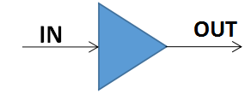

电源隔离单元（power isolation cell）:主要用于模块的输入、输出。它可以关掉电源时，将信号保持为常数，从而避免单元的输入悬空。电源隔离单元如下图所示：

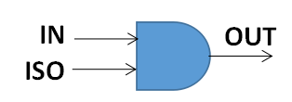

保持寄存器（retention register）：在不工作的情况下，将寄存器的状态保留下来。

* **高级门控时钟Clock Gating:**使用时序门控时钟
* **动态电压频率调节（DVFS技术）：**降低时钟速率和供电电压
* **基于缓存的系统体系结构**:  使用小范围的缓存
* **对数FFT体系结构**: 基于对数系统实现FFT
* **异步（无时钟）设计**:  移除时钟
* **高阀值电压HVT：**提高阈值电压，可以减小漏电流；
* **电源门控Power Gating**：（**静态功耗**）指芯片中某个区域的供电电源被关掉，即该区域内的逻辑电路的供电电源断开（在模块不使用时将其关闭），为了最小化漏电流，门控电源晶体常使用高阀值电压单元；
* **存储器电源门控**：在不使用存储器时将其关闭（**静态功耗**）

## 2.3 RTL级降低功耗：

* **并行与流水：**采用并行处理，可以降低系统工作频率，从而可能降低功耗.
* **状态机编码和解码：**格雷码最适合低功耗设计，格雷码比用二进制码翻转更少，可以降低开关活动，功耗更低。
* **门控时钟**：

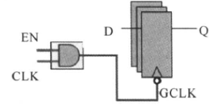

上述电路图中，将**控制信号(EN)**直接与**时钟信号(CLK)**进行**与**操作，以完成门控。门控后的时钟信号GCLK送到寄存器中，当EN为0时，该时钟被关掉。

**不使用门控时钟：**

always@（posedege clock or negedge reset_b）

if(!reset_b)

    test_ff<=32’b0;

else

test_ff<=test_nxt;

assign test_nxt=load_cond?Test_data:test_ff;

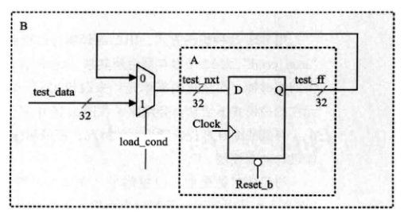

**使用门控时钟：**

always@（posedege clock or negedge reset_b）

if(!reset_b)

test_ff<=32’b0;

else if(load_cond)

test_ff<=test_data;

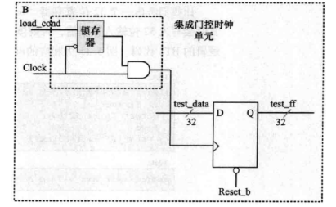

* **独热码多路器**：独热编码方式比二进制编码方式，输出更快更稳定，可以在初期将未选中总线掩藏掉，实现低功耗效果；

**MUX选择的二进制编码：**

case (SEL)

2’b00:OUT=a;

2’b01:OUT=b;

2’b10:OUT=c;

2’b11:OUT=d;

endcase

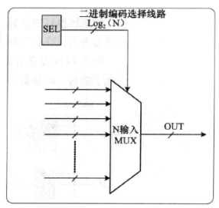

**MUX选择 二进制编码**

**MUX选择的独热编码：**

case (SEL)

4’b0001.jpg"code-snippet_outer"> 4’b0010:OUT=b;

4’b0100:OUT=c;

4’b1000:OUT=d;

default：OUT=‘X’；

endcase

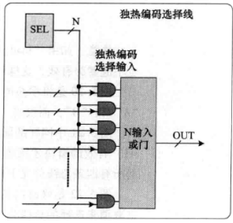

**MUX选择 独热编码**

* **除掉多余的转换**
* **资源共享：**资源共享降低功耗，有同样的操作在多处使用，可以避免相同的运算逻辑在多个位置重复出现。
* **使用行波计数器来降低功耗（**可减小漏电流并降低功耗，但使用必须非常小心**）**
* **总线翻转编码技术：**在当前数据和下一个数据之间的汉明距离大于N/2（N是总线宽度），就将下一个数据反向后输出，以减少总线上的转换次数；对于减少大容量总线上的转换次数很有效；
* **高活跃度网络**：将活跃度较高的网络和活跃度较低的网络区分开，然后置于逻辑云中尽可能深的位置；
* **启用和禁用逻辑云**

## 2.4物理级低功耗技术

* **技术水平**：通过先进的硅处理技术，可额外降低功耗；
* **版图优化：**优化布线，长布线会增加功耗
* **衬底偏压**：也称反偏压，能减小漏电功耗
* **减少氧化层厚度**
* **多氧化层厚度**
* **设计减小电容**
* 对于设计中翻转活动很频繁的节点，采用低电容的金属层进行布线;
* 使高翻转率的节点尽可能地短;
* 对于高负载的节点与总线，采用低电容的金属层;
* 对于特别宽的器件，采用特殊的版图技术，以得到更小的漏极结电容。
* 在有些布局布线工具中，可以将功耗作为优化目标来生成时钟树。

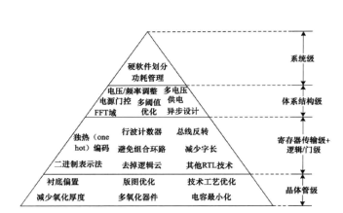

**各层次降低功耗图**

## 【某笔试题】

## 1.下列功耗措施哪个可以降低峰值功耗

A 静态模块级Clock Gating

B Memory Shut Down

C Power Gating

D 大幅度提高HVT比例

解析：首先峰值功耗是属于动态功耗中的短路功耗，即NMOS和PMOS同时导通所引起的峰值电流，最终带来的功耗。这个功耗和电源电压，时钟翻转率，以及峰值电流有关。

A选项静态门控时钟，所以A选项不正确。

B选项存储关闭。即不被访问的时候，关闭存储器，因而也是降低静态功耗。

C选项电源门控技术，即模块不工作的时候，关闭电源，模块睡眠，工作时候再启动电源，是降低静态功耗。

D选项即采用高阈值电压的晶体管，阈值电压增加的效果在于降低亚阈值漏电电流，并且短 路 功 耗 公 式 为 ：Pshort = τAshortVdd = τAβ(Vdd-Vth)3 ， 只 跟 Vth 有 关 ， 而 D 选 项 中 大 幅 提 高 HVT （ High Voltage

Value）带入短路功耗公式中会使短路功耗变小，从而降低动态功耗中的峰值功耗。所以D选项正确。

## 2.逻辑电路低功耗设计中，无效的方法是

A 采用慢速设计

B 减少信号翻转

C 采用较慢速的时钟

D 提高阈值电压

解析：A选项说采用慢速设计并不一定会降低功耗，所以A选项不正确。

B选项减少信号翻转可以降低动态功耗。

C选项采用较慢速时钟也相对的降低了信号的翻转，所以也是降低动态功耗。

D选项即采用高阈值电压的晶体管，阈值电压增加的效果在于降低亚阈值漏电电流，因而降低静态功耗。

## 3.在RTL设计阶段，降低功耗的常用设计方法是

A 门级电路的功耗优化

B 门控时钟

C 降低电路漏电流

D 多阈值电压

解析：这四个选项都是可以降低功耗的常用设计方法，但是有个前提，那就是在RTL设计阶段，也就是我们编写代码时可以控制的阶段，可以在代码中加入门控时钟，所以B选项正确。

## 4.某个状态下，不关心某个寄存器的输出值，那么将其设计为输出0，可以降低功耗（错误）

解析：比起设计为输出0，降低功耗更好的做法是保持寄存器原值。因为功耗来自于信号toggle，如果在上一状态寄存器输出为1，下一状态下输出为0，即便0不使用，也产生了0到1的跳变，同样会有功耗，既然不关心，还不如保持输出为1。

## 5. Isolation cell是下面哪种低功耗技术必须的

**A.Clk gating**

**B.Multi VDD**

**C.power gating**

**D.Multi VT**

**解析：如上介绍**

## 6.以下哪个不是影响芯片功耗的基本要素：

**电压   温度    工艺   湿度**